Legame chimico
Un legame chimico è una forza di attrazione(elettrica) in grado di tenere uniti tra loro gli atomi e quindi dare origine a tutte le sostanze che conosciamo. Esistono diversi tipi di legami chimici, noi esamineremo questi:
-ionico;
-covalente;
Il legame covalente

Il legame covalente consiste nella condivisione di coppie di elettroni di valenza tra atomi della stessa specie o di specie diversa. In molti casi la condivisione degli elettroni consente agli atomi coinvolti di circondarsi di otto elettroni come nei gas nobili (regola dell’ottetto).

Legame
covalente
Puro
Multiplo
Polare
Dativo

Il legame covalente puro, detto anche omopolare, consiste nella condivisione di coppie di elettroni fra atomi della stessa specie.
Molte molecole biatomiche di elementi chimici sono caratterizzate da legame covalente: H₂, Br₂, I₂, F₂.

Formazione di una molecola di cloro Cl2

Legami multipli

I legami covalenti possono essere anche doppi, cioè con condivisione di due coppie di elettroni di valenza, come nel caso della molecola di ossigeno, o tripli, con condivisione di tre coppie di elettroni di valenza, come nel caso dell’azoto. In entrambi i casi è rispettata la regola dell’ottetto.

Il legame covalente polare consiste nella condivisione di coppie di elettroni fra atomi di specie diverse. In questo caso la coppia di elettroni condivisi non è distribuita in maniera perfettamente simmetrica tra gli atomi legati, ma tende a spostarsi verso l’atomo più elettronegativo che viene a costituire il polo negativo della molecola. L’altro atomo costituisce il polo positivo. La carica parziale viene indicata con i simboli d + e d – (d = delta).

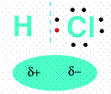

Legame covalente polare nella molecola di acido cloridrico HCl.

Il legame dativo è un legame covalente in cui la coppia di elettroni condivisa proviene da uno solo degli atomi legati. Comune è il caso in cui una specie che possiede un doppietto elettronico non condiviso, come l’ammoniaca, lega un protone H+ dando luogo, in questo caso, allo ione ammonio.

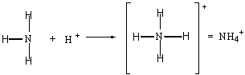
Elettronegatività

L’elettronegatività è una misura della tendenza di ciascun atomo ad attirare gli elettroni coinvolti in un legame. Secondo la scala di elettronegatività di Pauling, essa è espressa da un numero adimensionale il cui valore più alto è 4. Questo valore corrisponde al fluoro che è l’elemento più elettronegativo. In generale l’elettronegatività aumenta da sinistra a destra lungo i periodi della tavola periodica, e si riduce lungo i gruppi dall’alto verso il basso.
La differenza di elettronegatività, tra gli atomi coinvolti in un legame è indicata con il simbolo ∆ e consente di prevedere, con buona approssimazione, il tipo di legame che si forma:
Se ∆e < 0,4 il legame è covalente puro
Se 0,4 < ∆e< 1,9 il legame è covalente polare
Se ∆e > 1,9 il legame è ionico

Il legame Ionico

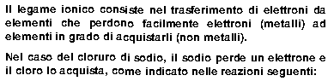
Na Na + + e-
Cl + e Cl –
Na + + Cl - NaCl

dove e- rappresenta l’ elettrone

Nei composti contenenti legami ionici non esistono molecole isolate ma reticoli cristallini formativa ioni positivi e negativi

I gas nobili e la regola dell’ottetto
Alcuni elementi esistono in natura soltanto sotto forma di atomi isolati.
Tali elementi, abbastanza rari, sono quelli appartenenti all’ottavo gruppo della tavola periodica che per la loro scarsa reattività chimica sono chiamati gas nobili o gas inerti.
Una spiegazione della loro particolare inerzia chimica è da ricercare nella struttura dei loro atomi.
Esaminando la loro configurazione elettronica esterna si osserva che per tutti essa è del tipo ns2np6 con
otto elettroni nell’ultimo livello (livello di valenza) (ricordiamo che il livello di valenza è quello con n più
grande).
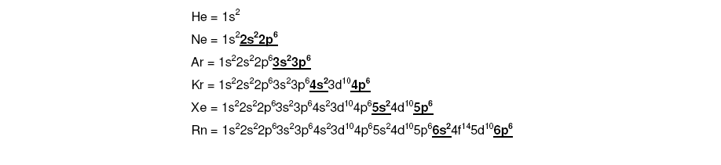

Tale configurazione, detta comunemente OTTETTO, conferisce agli atomi che la posseggono una
particolare stabilità e, quindi, una spiccata inerzia chimica.
L’unica eccezione è l’elio in quanto il primo livello è completo con due soli elettroni. Per la sua
configurazione elettronica esso dovrebbe appartenere al secondo gruppo ma, per la sua inerzia chimica, viene inserito tra i gas nobili, anche per l’elio diciamo che ha una configurazione ad ottetto nonostanteabbia due elettroni nel livello di valenza.
Sulla base di queste considerazioni G. N. Lewis mise in risalto un certo rapporto tra la configurazione
elettronica esterna degli elementi e la loro reattività osservando che gli elementi che non posseggono la
configurazione elettronica ad ottetto non sono stabili come i gas nobili.
Nel 1916 egli enunciò la REGOLA DELL’OTTETTO: un atomo è particolarmente stabile quando
possiede otto elettroni nel livello di valenza. Gli atomi che non hanno tale configurazione tendono ad acquistarla legandosi con altri atomi in modo da modificare la loro configurazione elettronica e renderla uguale a quella del gas nobile che nel sistema periodico lo precedo o lo segue. A tal fine, in base al numero di elettroni presenti nel livello di valenza, gli atomi tenderanno a cedere, ad acquistare, ovvero a mettere in comune un certo numero di elettroni con altri. La regola dell’ottetto è valida per tutti gli elementi tipici della tavola periodica, ossia per quelli che appartengono ai blocchi s e p, mentre ne sono esclusi gli elementi di transizione perché la loro configurazione elettronica di valenza è più complessa.

- Perché gli elementi appartenenti all’VIII gruppo sono poco reattivi?
- Definisci la regola dell’ ottetto.
- Quale caratteristica presentano gli atomi che non possiedono otto elettroni nel livello di valenza?

Inerzia chimica
Caratteristica dei gas nobili, presenti nell’ottavo gruppo della tavola periodica, che avendo tutti gli orbitali completi, hanno scarsissima capacità di reagire.
Proprietà di una sostanza di non reagire.

caso particolare di interazione fra dipoli in cui è implicato un atomo di idrogeno coinvolto in un legame covalente con elementi molto elettronegativi come azoto, ossigeno, o fluoro, i quali attraggono a sé gli elettroni di valenza, acquisendo una parziale carica negativa (δ-) lasciando l'idrogeno con una parziale carica positiva (δ+). Ad esempio, gli atomi di idrogeno di una molecola d’acqua sono attratti dagli atomi di ossigeno di un’altra molecola d’acqua.

Legame idrogeno
Il legame idrogeno è un particolare tipo di interazione fra molecole che si forma ogni volta che un atomo di idrogeno, legato ad un atomo fortemente elettronegativo (capace di attrarre elettroni), interagisce simultaneamente con un altro atomo molto elettronegativo che abbia una coppia di elettroni libera, come l’ossigeno, l’azoto o il fluoro. Questo legame viene, in genere, rappresentato come una linea tratteggiata tra l’idrogeno e l’altro atomo elettronegativo.
Quando un atomo di idrogeno è legato ad atomi molto elettronegativi, si ha una separazione di cariche e la molecola, pur restando elettricamente neutra, presenta una parziale carica positiva su di un lato (in genere indicata come δ+) ed una parziale carica negativa sull’altro (δ-). L’atomo di idrogeno, che costituisce l'estremità positiva della molecola, interagisce con l'estremità negativa di un’altra molecola vicina, creando un vero e proprio "ponte" tra le due molecole. Il legame idrogeno è un legame direzionale, nel senso che è più forte se l’idrogeno è allineato con i due atomi elettronegativi.

